Witaminki, witaminki dla chłopczyka
i dziewczynki
Odkrywcą witamin był Polak- Kazimierz Funk. Nazwa witamina pochodzi od łacińskiego słowa vita, które oznacza życie.

Witaminy to substancje niezbędne do prawidłowego
funkcjonowania naszego organizmu. Niedobór witamin
prowadzi do wielu groźnych chorób.
Sami nie potrafimy ich wytworzyć, dlatego powinniśmy
dostarczać je naszemu organizmowi z pożywieniem.
Witamina C
Znajduje się w papryce, owocach cytrusowych,
w jarmużu i brokułach. Wzmacnia odporność naszego organizmu na choroby.

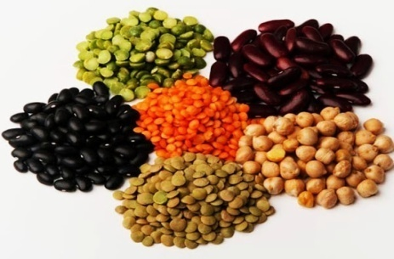
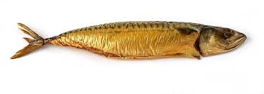
Witamina B1
Jest w drożdżach, kaszy, wieprzowinie
i warzywach strączkowych. Korzystnie wpływa na serce. Wspomaga pamięć
i myślenie.

Witamina D
Występuje głównie w tłustych rybach i tranie. Wytwarza ją też nasza skóra pod wpływem promieni słonecznych. Buduje nasze kości i zęby.

Witamina K
Jest w liściach zielonych warzyw. Wpływa na prawidłowe krzepnięcie krwi i gojenie się ran.

Witamina A
Jest zawarta w oleju z ryb, maśle, wątróbce i marchwi. Zawdzięczamy jej dobry wzrok.

